UNIVERSITARIA DE COLOMBIA
Ingeniería de Software · Pruebas de Software · 7mo Semestre

Taller en Clase — Sesión 11
Exploratory Testing · 60 minutos

Mg. Sergio Alejandro Burbano Mena

abril de 2026

Contexto del Taller

Escenario
Encuentra bugs – AcademyBugs.com

Funcionalidades principales del módulo:

Parte 1 — Diseño de Charters (20 min)

Identifica 4 áreas de riesgo del módulo y diseña un charter para cada una.

Charter 1 — Área: Carrito de compras
Explorar: Al sumar los ítems, los agregue correctamente en cantidad y en valor.
Con: Diferentes tipos de productos (con/sin descuento), cupones y tarjetas de regalo. ___________________________________________________
Para descubrir: Si existen errores de redondeo en el total, inconsistencias al modificar cantidades rápidamente o fallos al procesar promociones aplicadas.
___________________________________________________
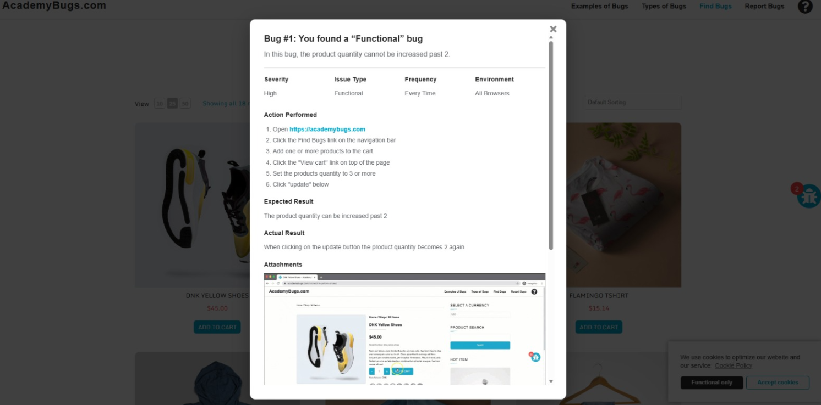

Charter 2 — Área: Paginación
Explorar: La navegación, el cambio de límites de visualización (items por página) y la consistencia de los filtros aplicados al paginar.
Con: Grandes sets de datos (filtros que devuelvan 0, 1 o +100 resultaods___________________________________________________
Para descubrir: _ Si existen registros duplicados o faltantes entre páginas, al seleccionar el cambio de paginas lo haga correctamente, que muestre todos los elementos que existen.__________________________________________________
___________________________________________________
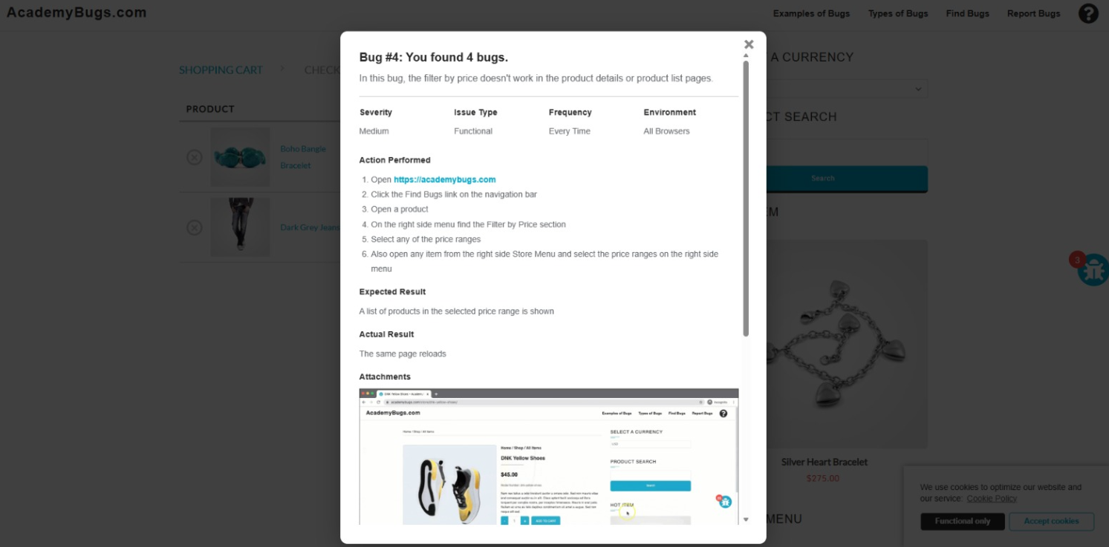

Charter 3 — Área: Imagen Producto
Explorar: La carga, visualización y comportamiento de los recursos multimedia en las fichas de producto y listados.
Con: Imágenes de diversos formatos (PNG, WebP, JPG), archivos con pesos excesivos (ej. +5MB), nombres de archivo con caracteres especiales o espacios, y diferentes resoluciones de pantalla. ___________________________________________________
___________________________________________________
Para descubrir: Si existen imágenes rotas (404), si el tiempo de carga afecta la usabilidad (LCP), si el zoom funciona correctamente sin pixelar la imagen y si el diseño se rompe con fotos que tienen proporciones inusuales (muy altas o muy anchas).
___________________________________________________
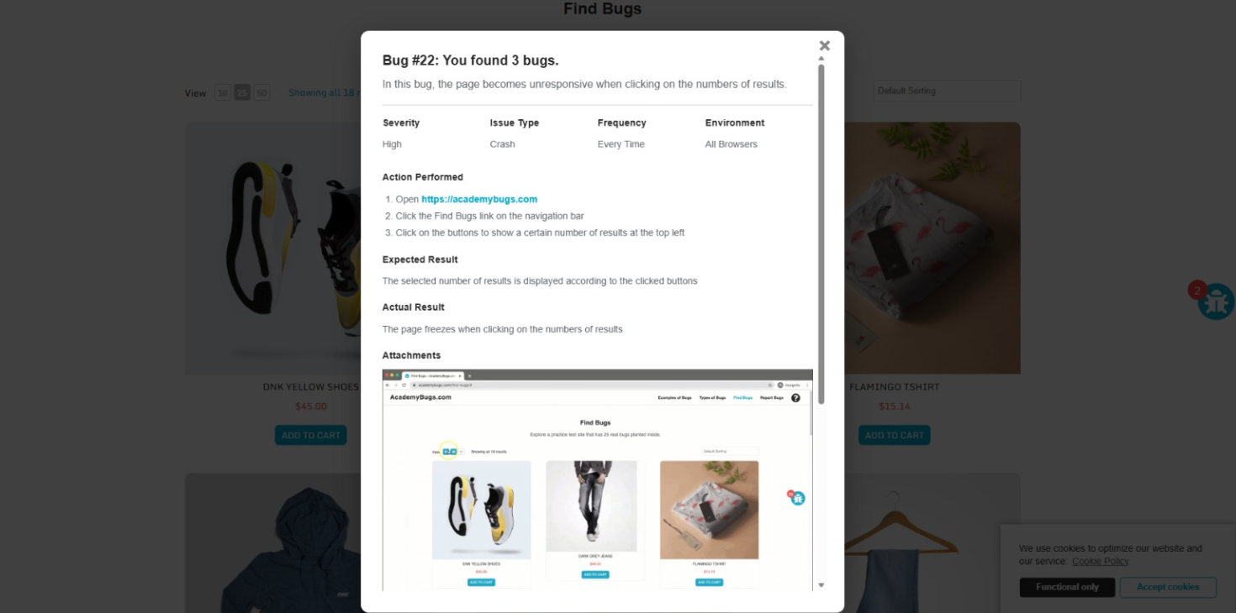

Charter 4 — Área: Currency Type (Carrito de compras)
Explorar: El comportamiento del selector de moneda (Currency Switcher) y la actualización de precios en el carrito tras el cambio.
Con: Múltiples opciones de moneda, cambios de divisa repetitivos en una misma sesión y monitoreo de las peticiones al servidor (Network tab).
___________________________________________________
Para descubrir: Si el selector responde correctamente a múltiples interacciones consecutivas, si los precios se recalculan con precisión en cada cambio y si existe algún estado o condición que bloquee la funcionalidad del selector, impidiendo al usuario rectificar su elección.
___________________________________________________

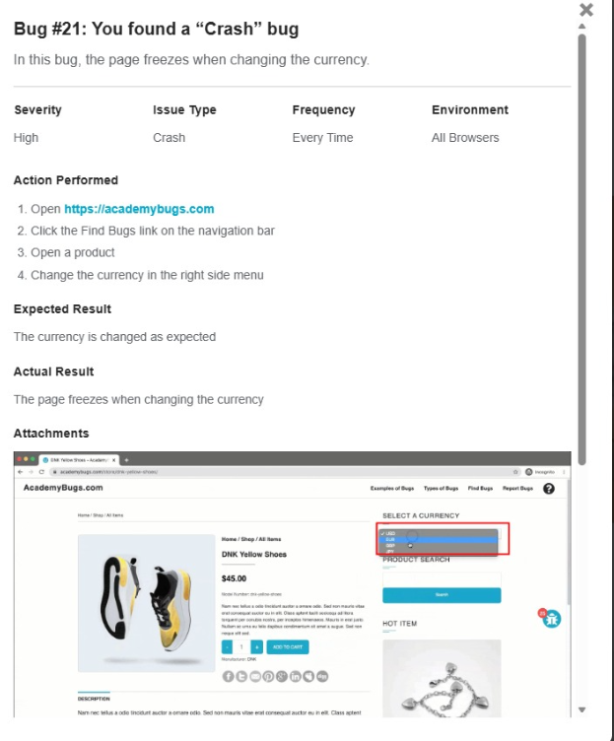

Parte 2 — Ejecución de Sesión (30 min)

Selecciona UNO de tus charters y ejecútalo usando el formato SBTM. Haz pair testing: uno es Driver, el otro Navigator.

Información de la sesión
Charter seleccionado: Explorar la funcionalidad del selector de divisas (Currency Type) para asegurar la persistencia y flexibilidad del cambio de moneda durante el flujo del carrito.
Tester (Driver): Signey Ramirez_ Tester (Navigator): Mariana Casallas
Build probado: https://academybugs.com/find-bugs/ Hora inicio: 8:30 PM Hora fin:9:30

Notas cronológicas
Hora: 8:30 PM Observación: Se abrió el link de AcademyBugs.com y se hace un repaso general a toda la pagina web.

Hora: 8:35 PM Observación: Se agregan 3 productos al carrito en moneda predeterminada (USD). Total correcto.

Hora: 8:42 PM Observación Cambio de moneda a EUR. Se observa que el símbolo cambia pero el valor numérico tarda en actualizarse.

Hora: 8:48 PM Observación: Intento de cambio rápido entre USD -> EUR -> GBP. El sistema se congela por 2 segundos.
Hora: 8:55 PM Observación: Bug encontrado: Al aplicar un cupón en USD y luego cambiar a EUR, el descuento desaparece.
Hora: 9:05 PM Observación: Prueba de "Edge Case": Cambio de moneda con el carrito vacío y luego agregar productos. Funciona bien.

Hora: 9:15 PM Observación: Bug encontrado: En el selector, el idioma del nombre de la moneda no coincide con el país (ej. Libra esterlina sale en texto roto).
Hora: 9:25 PM Observación: Verificación de persistencia: Se refresca la página (F5) y la moneda seleccionada se mantiene.
Hora: 9:30 PM Observación Fin de la sesión y cierre de notas.

Parte 3 — Reporte SBTM (10 min)

Bugs encontrados
Bug #1:
Descripción: Pérdida de cupón de descuento al cambiar el tipo de moneda en el checkout.
Severidad: Alta Pasos: 1. Agregar producto. 2. Aplicar cupón. 3. Cambiar de USD a EUR.

Bug #2:
Descripción: El selector de moneda se bloquea tras 5 cambios rápidos consecutivos (Race condition). Severidad: Media Pasos: 1. Abrir selector. 2. Alternar entre monedas rápidamente sin dejar que cargue la anterior.

Bug #3:
Descripción: Error de redondeo en el total (se pierde 0.01 unidad) al convertir de GBP a USD.
Severidad: Baja Pasos 1. Ver total en GBP. 2. Cambiar a USD y comparar con tasa de cambio manual

Métricas de la sesión
Métrica | Valor
Tiempo setup | 10 min (16.6%)
Tiempo exploración | 40 min (66.6%)
Tiempo reporte | 10 min (16.6%)
Total bugs encontrados | 3
Ratio Bug:Sesión | 0.05 bugs/min
Nuevos charters generados | ___2____

Nuevos charters generados
1. Explorar la integración de métodos de pago internacionales dependiendo de la moneda seleccionada (¿cambia la pasarela?).
2. Probar el impacto del cambio de moneda en el historial de pedidos de la cuenta de usuario (persistencia en DB).

Entrega
Entregar: 4 charters diseñados + reporte SBTM completo + mínimo 2 bugs documentados. Formato: este mismo documento completado a mano o digital.

